Міністерство освіти і науки України

ДНІПРОВСЬКИЙ НАЦІОНАЛЬНИЙ УНІВЕРСИТЕТ

ІМЕНІ ОЛЕСЯ ГОНЧАРА

КАФЕДРА МАТЕМАТИЧНОГО ЗАБЕЗПЕЧЕННЯ ЕОМ

ЗВІТ З ПРАКТИЧНОЇ РОБОТИ № 1

З КУРСУ «ПРОГРАМУВАННЯ ІНТЕРНЕТ»

Виконала: студентка гр. ПЗ-19-2

Юдіна Ірина

Перевірив: Мащенко Л.В.

Дніпро,

2021 р.

Зміст роботи

З використанням HTML і CSS створити сайт по зазначеній темі.

При цьому необхідно виконати наступні вимоги:

1. сайт повинен містити не менш п'яти сторінок

Home



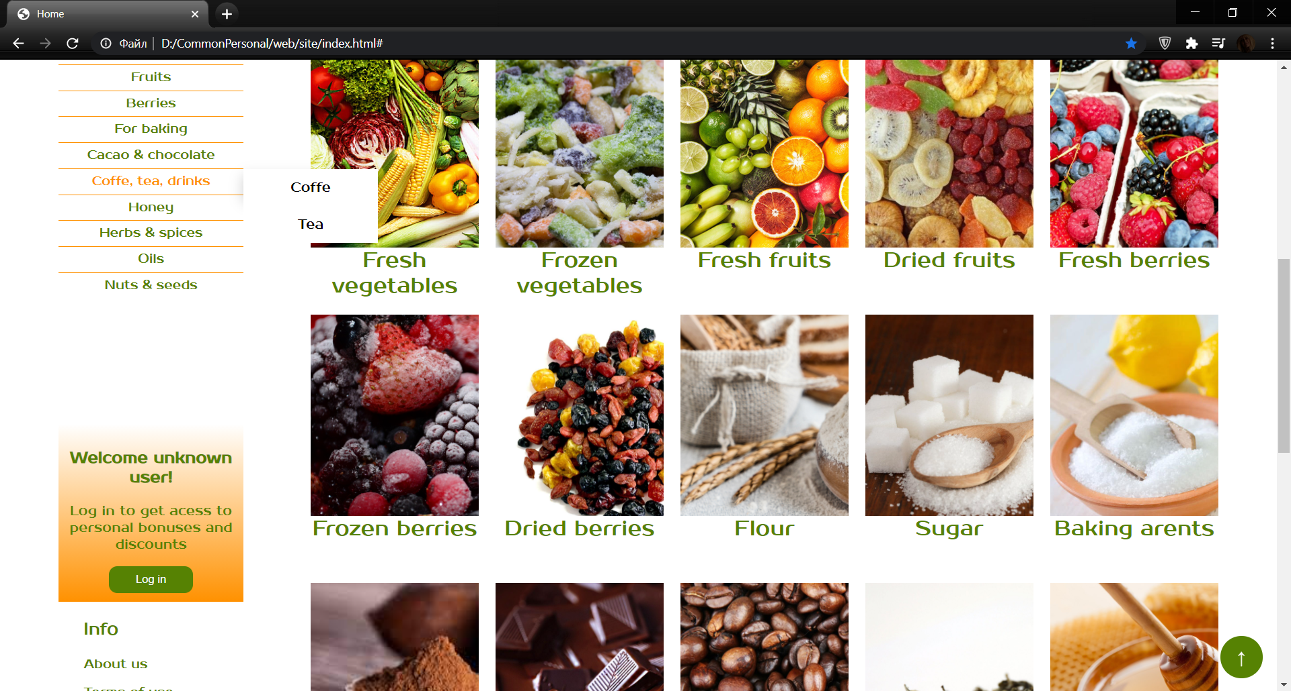

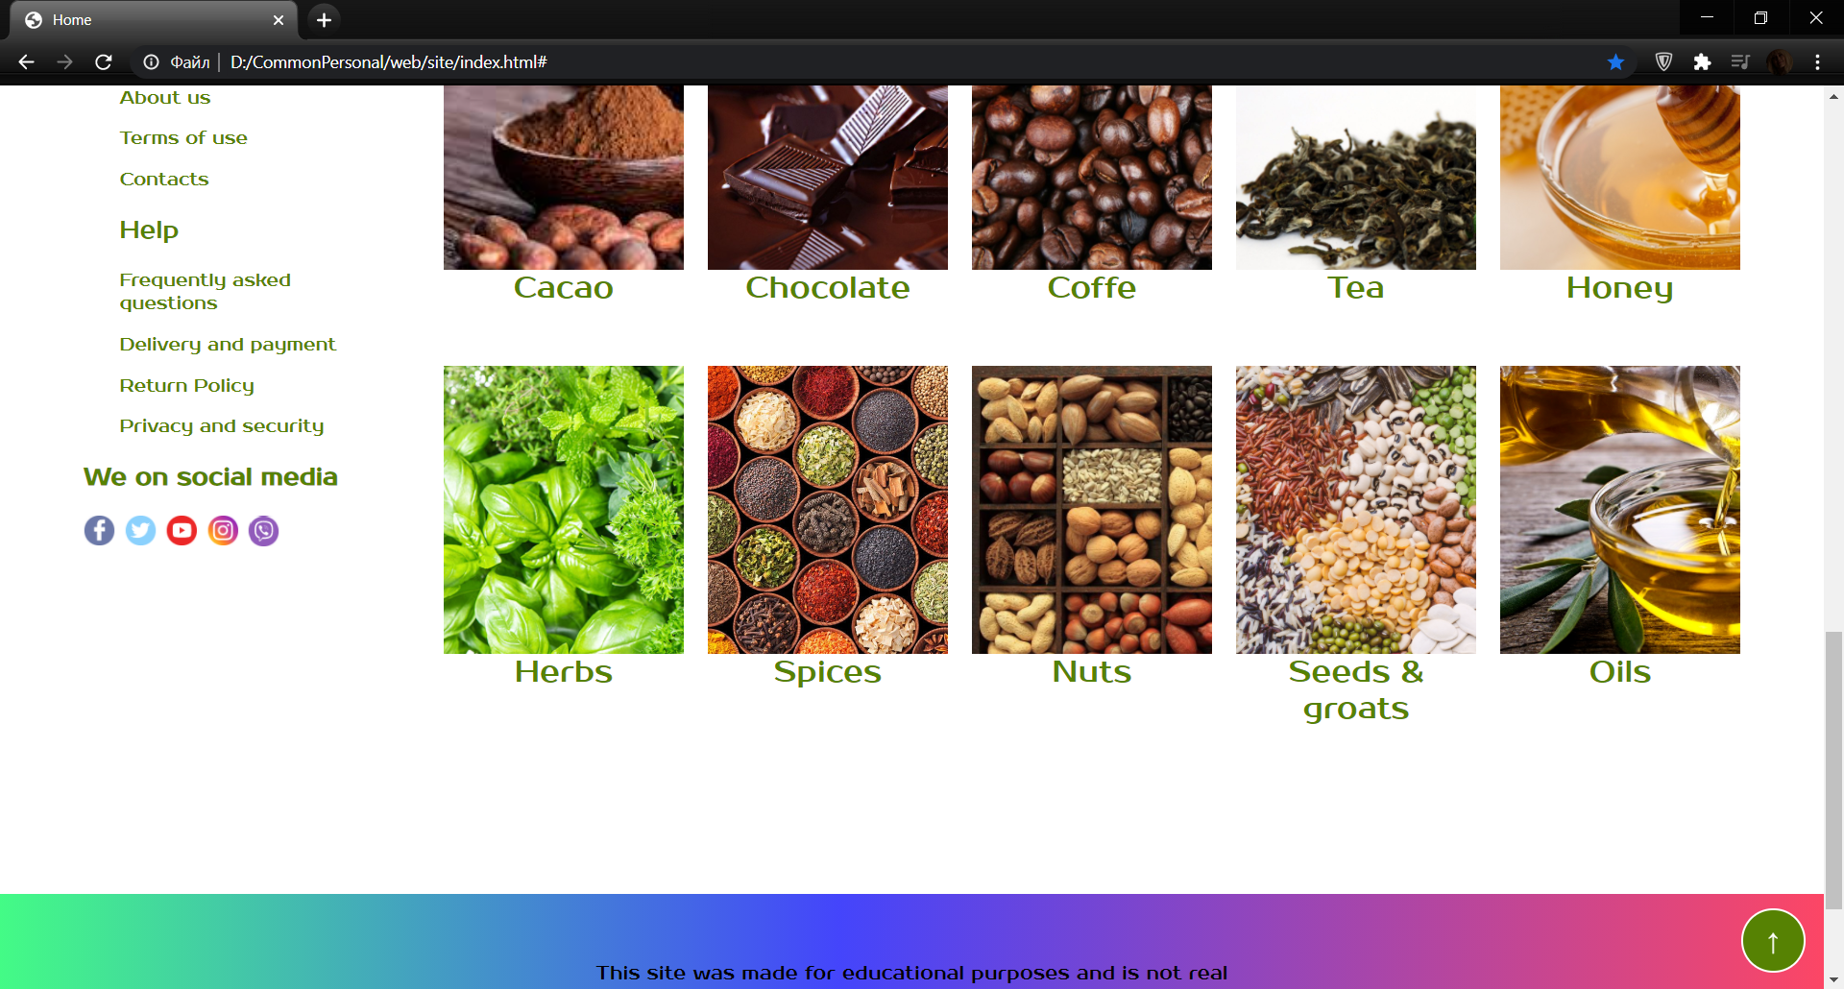

About

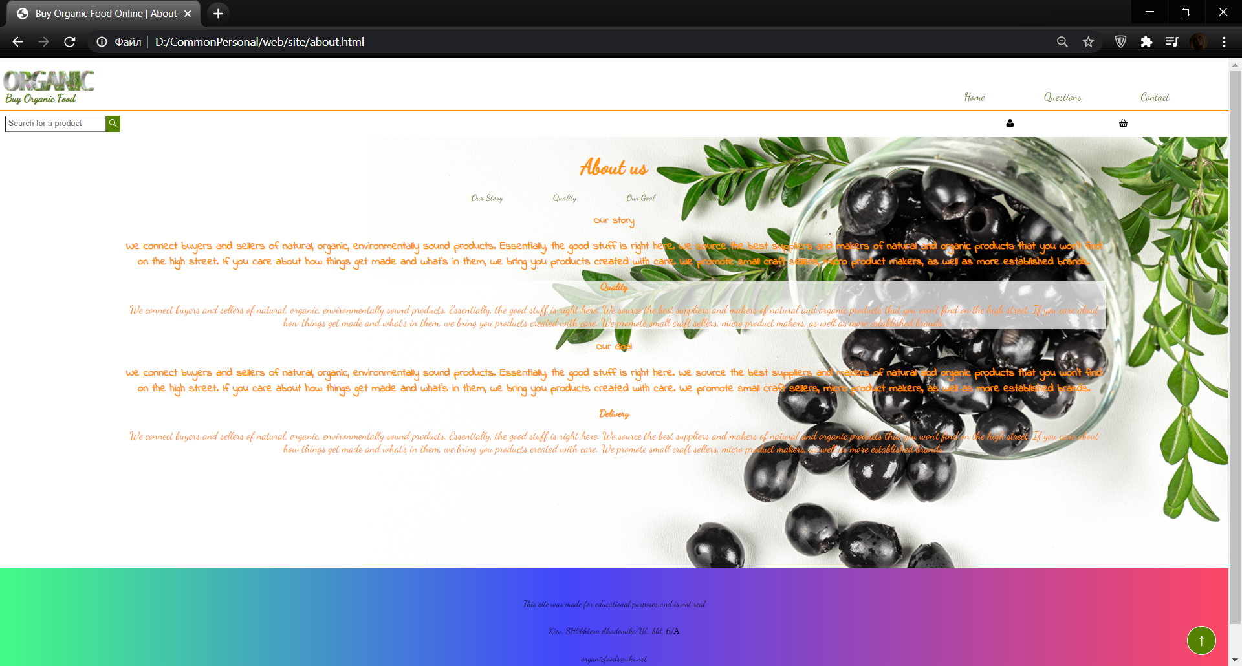

Delivery and payment

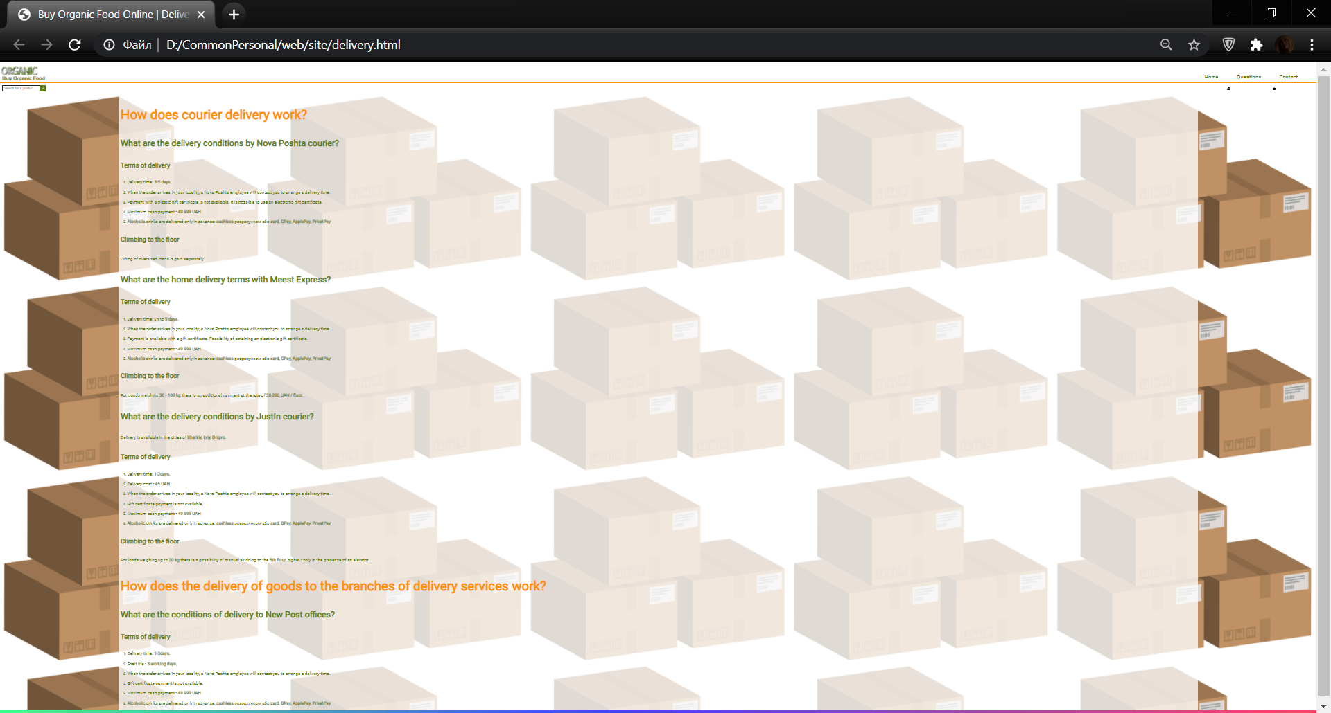

Login

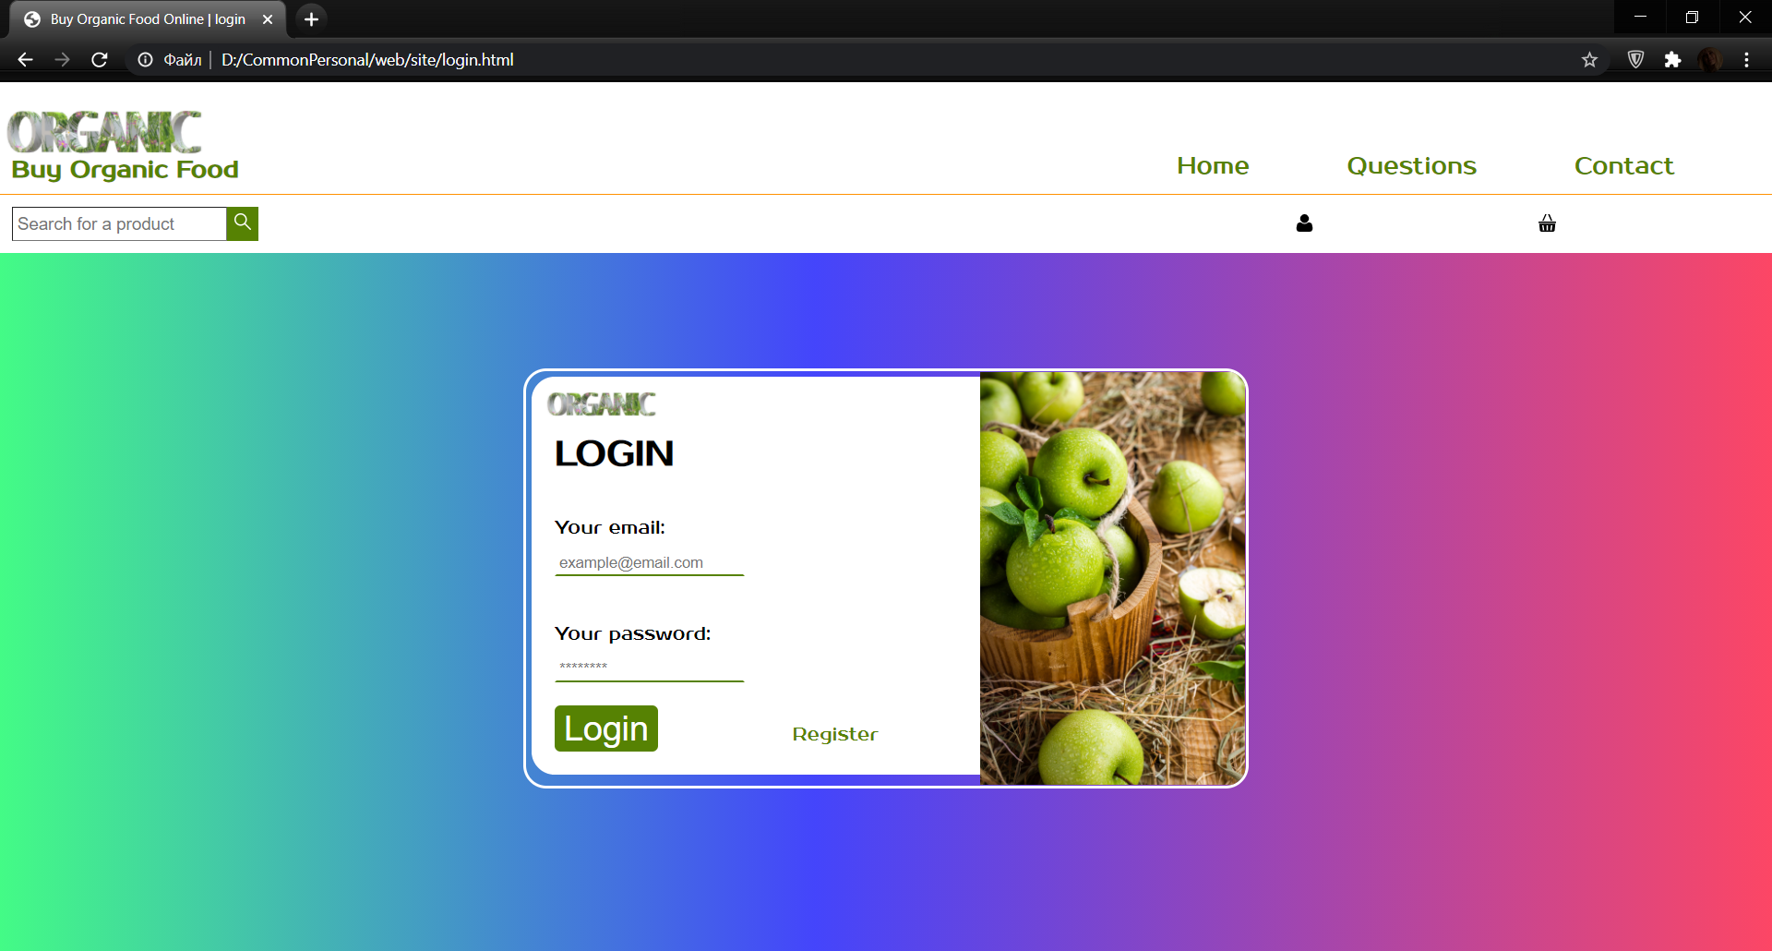

Register

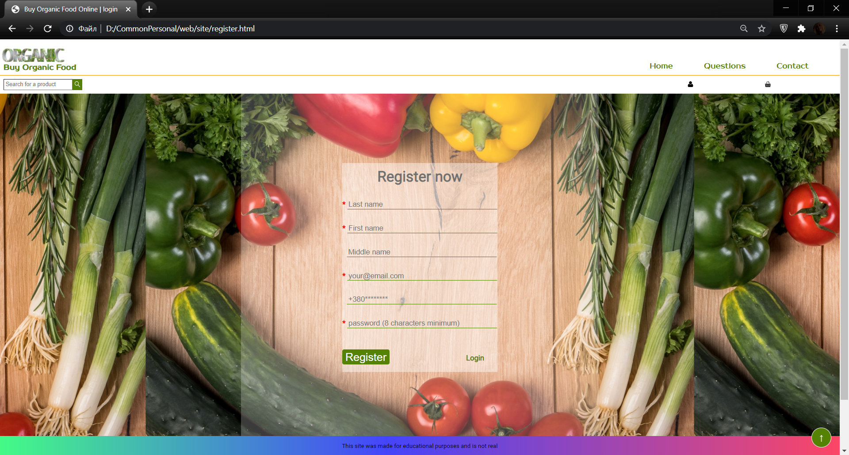

1. обов'язкова наявність таблиць, галереї малюнків

Grid з елементами на головній сторінці (більш зручна альтернатива таблиці)

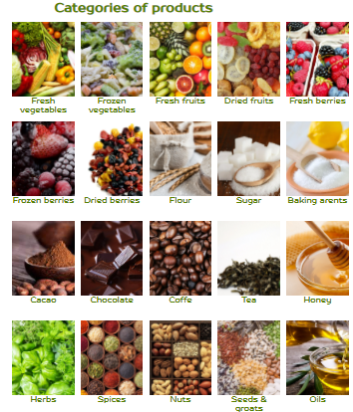

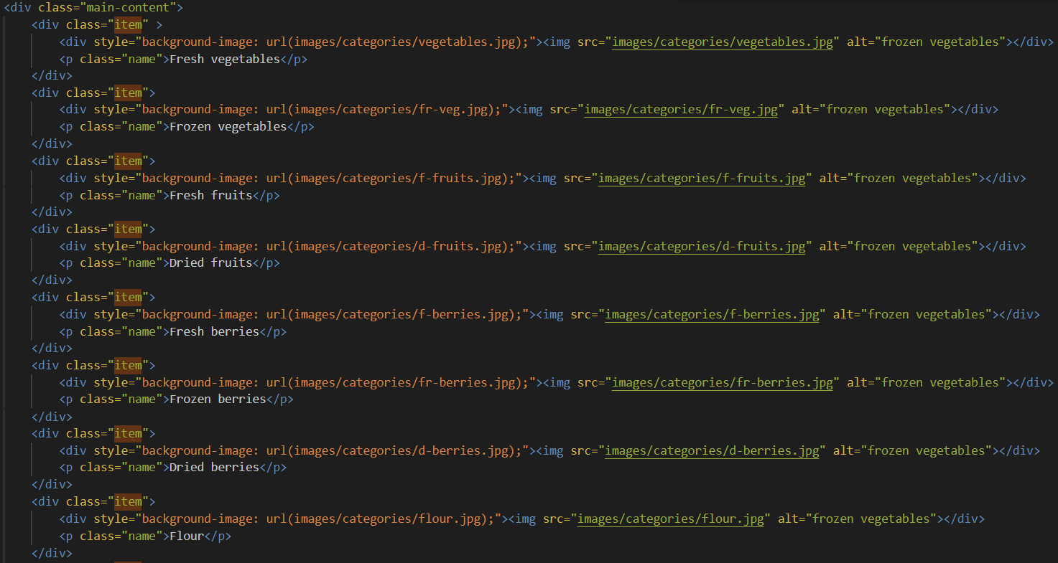

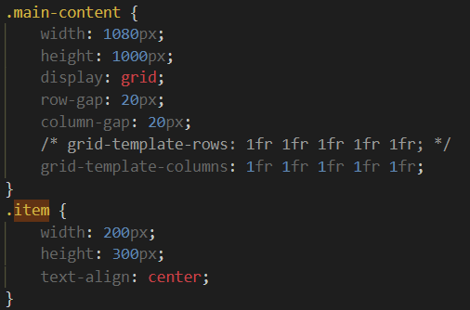

1. застосування заголовків різних стилів і розмірів

Заголовок під логотипом в хедері





Заголовок списку категорій





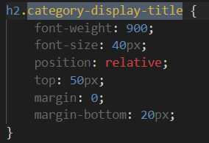

1. розробка форм різного призначення

Форма пошуку

 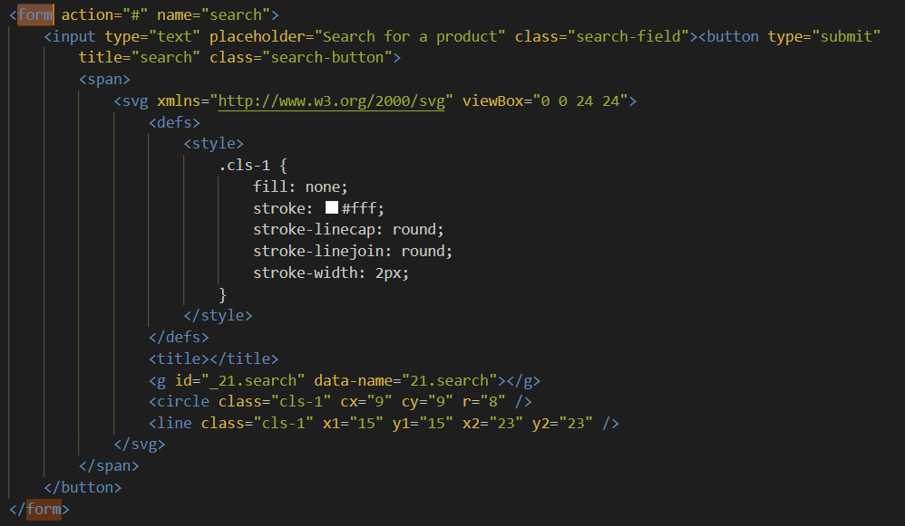

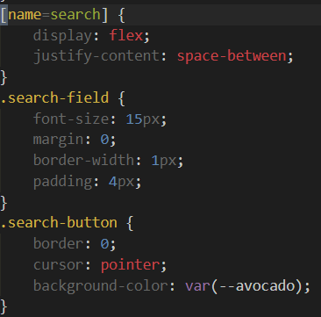

Форма входу



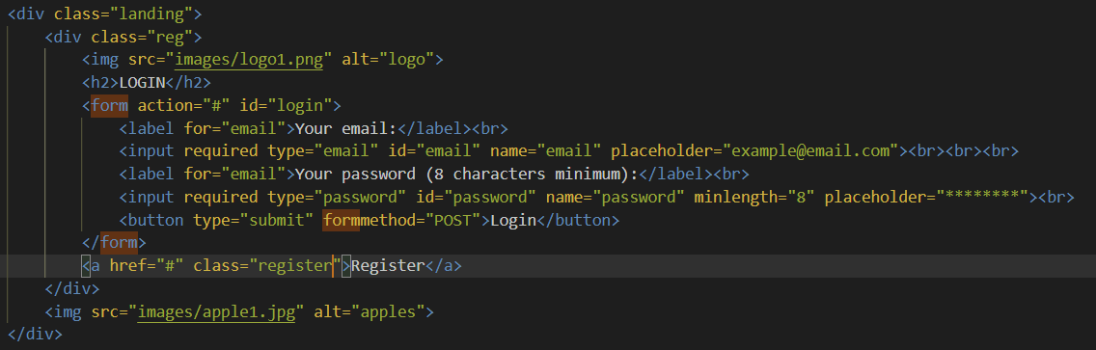

Форма реєстрації

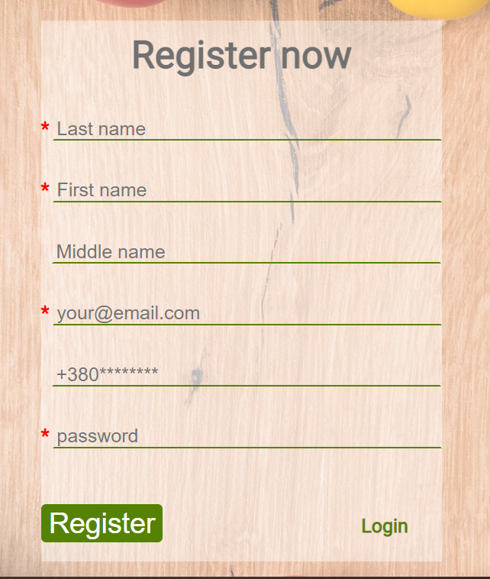

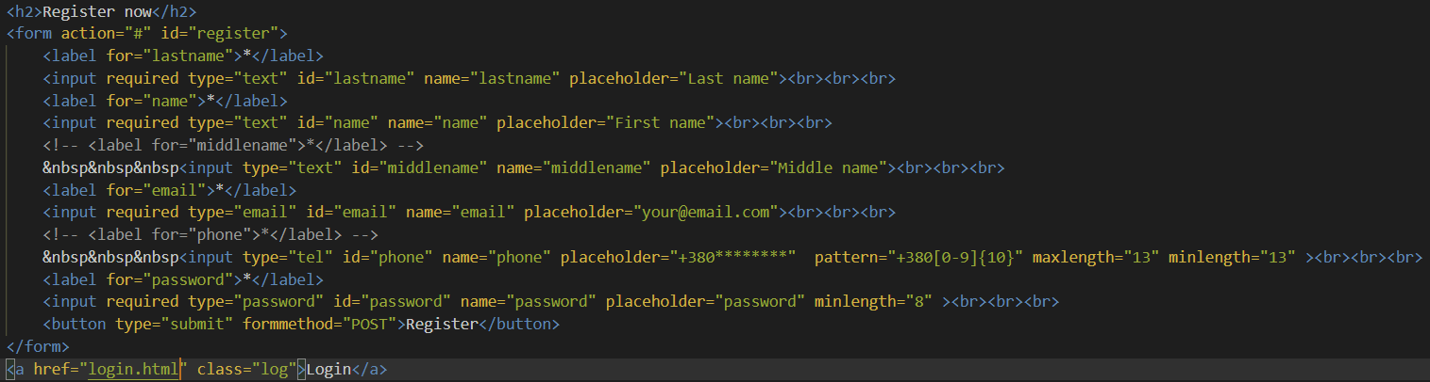

1. застосування різних способів оформлення з використанням шрифту, стилю, кольору, зміна жирності шрифту, нахилу, розміру

На сторінці About



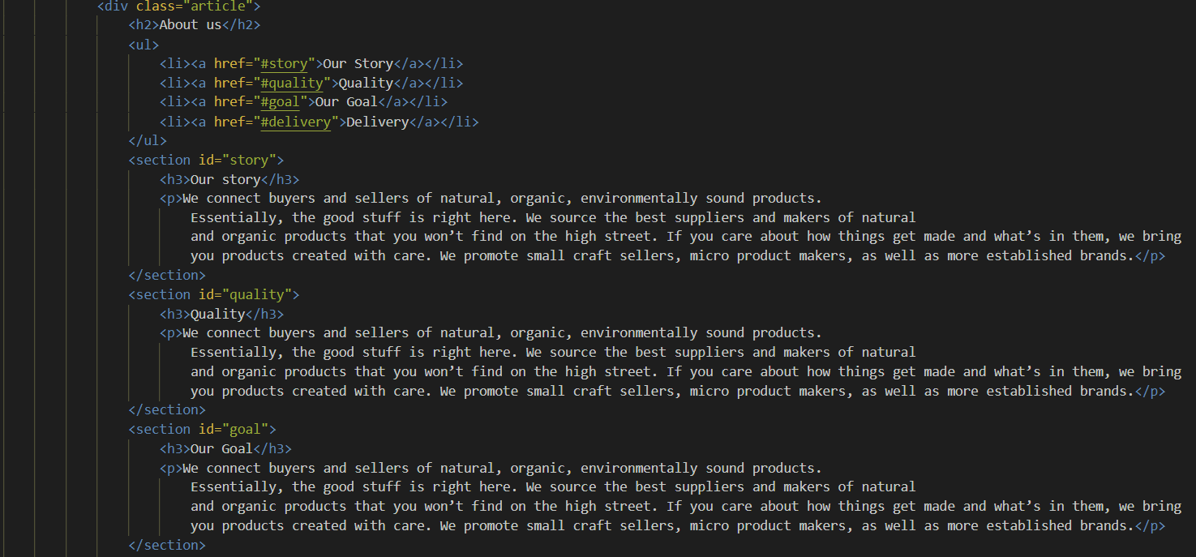

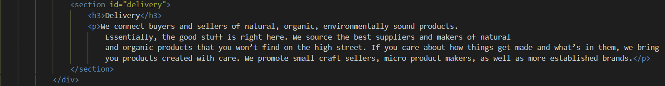

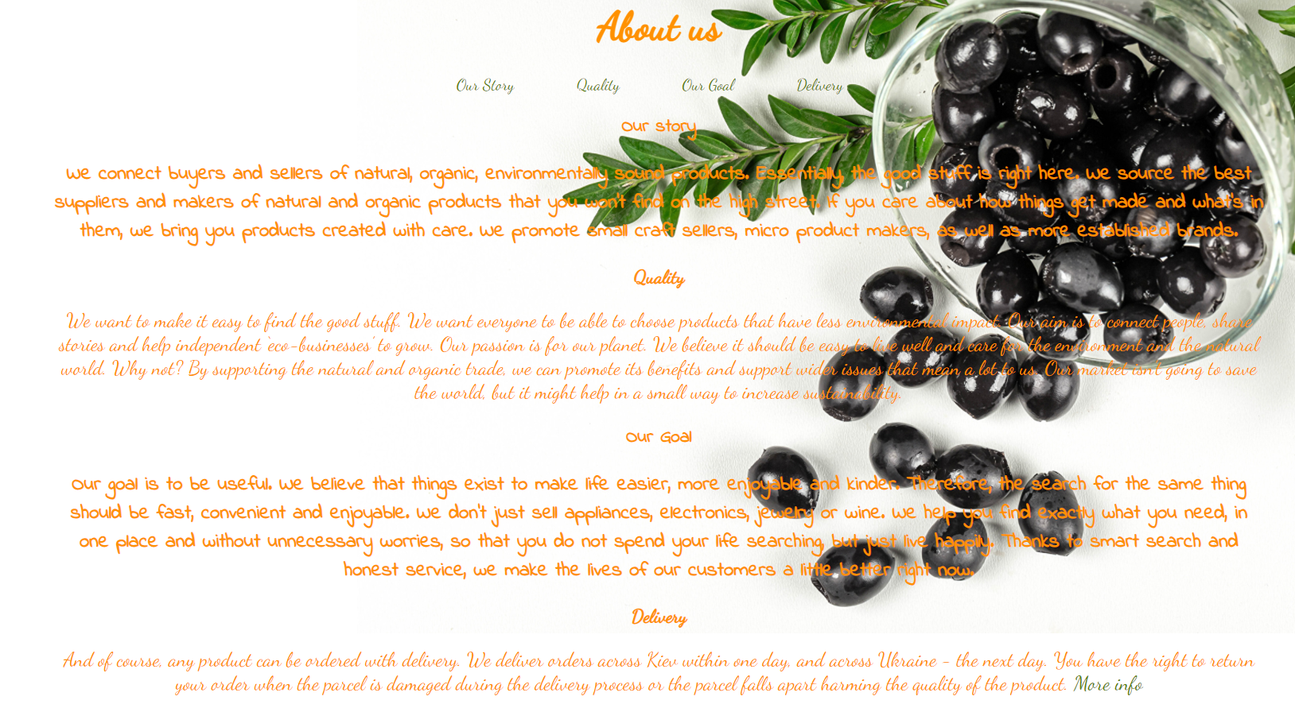

1. адаптивна верстка; застосування абсолютних і відносних розмірів

Кнопка відмежоввується відносними розмірами і задає свій розмір абсолютними розмірами

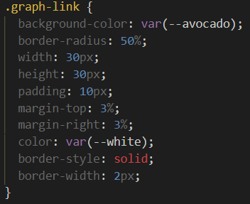



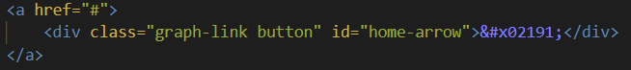

Відносна висота елемента щодо його батьківськоро елемента( в галереї малюнків)

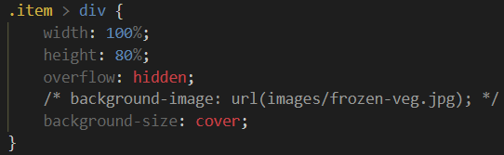





1. різні способи розміщення малюнків на сайті стосовно границь сторінки й тексту

В основному зображення обгортаются в div,



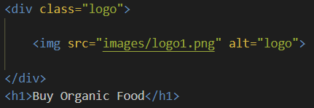

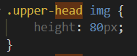

Img вкладений в div.upper-head

також назначаються фоном та позиціонуються

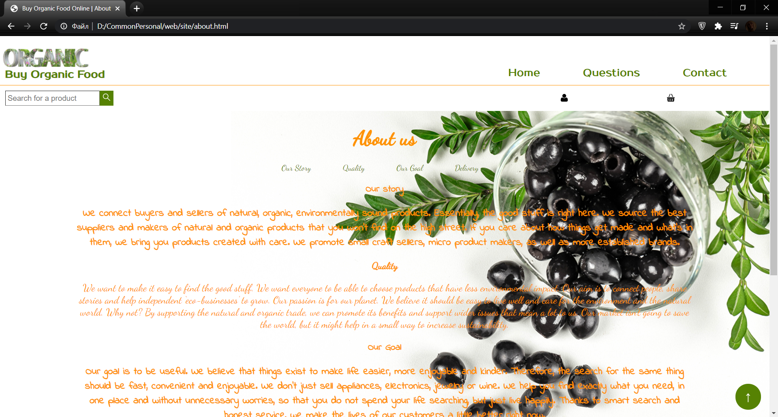

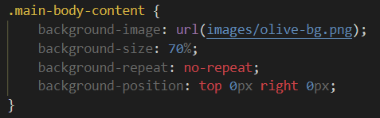

Також застосовуються зображження img без додаткових обгорток, позиціонується відносно границь сторінки й тексту

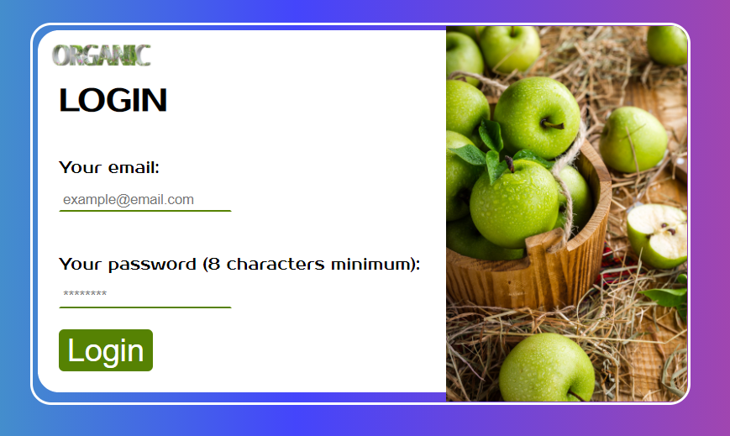

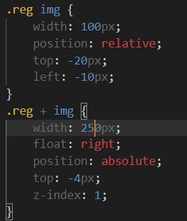

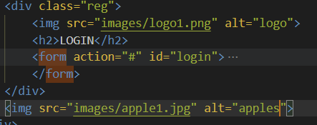

1. створення й використання меню

Навігаційне меню в хедері



1. переходи по елементах сайту

Кнопка для плавного підняття нагору сторінки



Переходи до певних секцій в статті на сторінці About

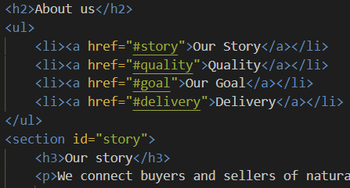

1. переходи по зовнішніх посиланнях



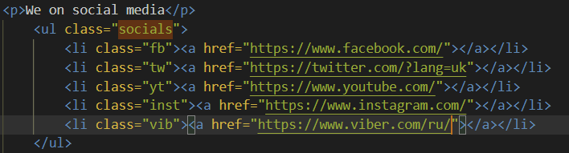

1. використання різних методів застосування стилів до елементів сайту або сайту в цілому.

До вього сайту застосоввується плавна прокрутка

